Benjamin Riedl

**Produktanforderung**

**Kano-Diagramm:**

Das Kano-Diagramm ist ein Modell zum systematischen Erringen der Kundenzufriedenheit in einem Projekt oder für ein Produkt. Es wird der Zusammenhang zwischen dem Erreichen von Eigenschaften und der Zufriedenheit der Kunden. So können die Wünsche und Erwartungen der Kunden erfasst werden und bei der Produktentwicklung berücksichtigt werden.

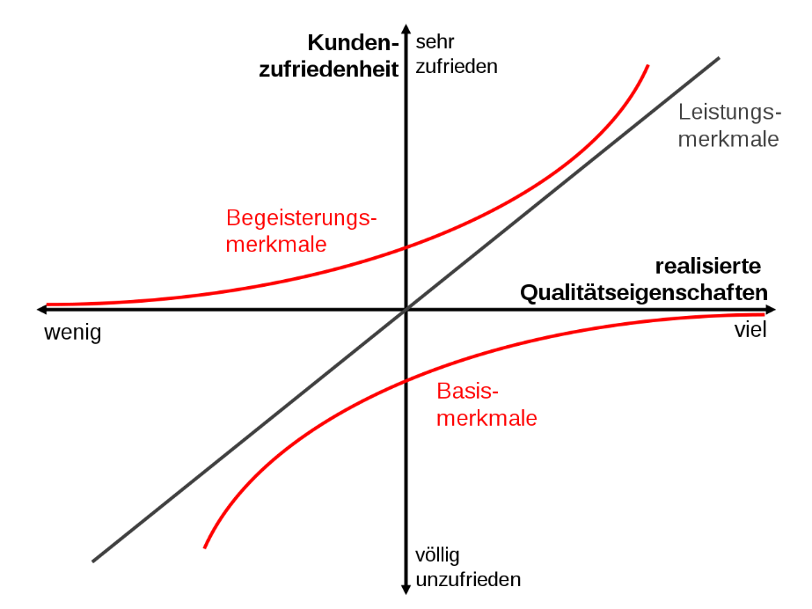

Das Kano-Modell unterscheidet fünf Ebenen der Qualität:

* **Basis-Merkmale**, die so grundlegend und selbstverständlich sind, dass sie den Kunden erst bei Nichterfüllung bewusstwerden. Werden die Grundforderungen nicht erfüllt, entsteht Unzufriedenheit; werden sie erfüllt, entsteht aber keine Zufriedenheit.
* **Leistungs-Merkmale** sind dem Kunden bewusst, sie beseitigen Unzufriedenheit oder schaffen [Zufriedenheit](https://de.wikipedia.org/wiki/Kundenzufriedenheit) abhängig vom Ausmaß der Erfüllung.
* **Begeisterungs-Merkmale** sind dagegen Nutzen stiftende Merkmale, mit denen der Kunde nicht unbedingt rechnet. Sie zeichnen das Produkt gegenüber der Konkurrenz aus und rufen Begeisterung hervor. Eine kleine Leistungssteigerung kann zu einem überproportionalen Nutzen führen. Die Differenzierungen gegenüber der Konkurrenz können gering sein, der Nutzen aber enorm.
* **Unerhebliche Merkmale** sind sowohl bei Vorhandensein wie auch bei Fehlen ohne Belang für den Kunden. Sie können daher keine Zufriedenheit stiften, führen aber auch zu keiner Unzufriedenheit.
* **Rückweisungs-Merkmale**:  
   Führen bei Vorhandensein zu Unzufriedenheit, bei Fehlen jedoch nicht zu mehr Zufriedenheit des Kunden.

<https://de.wikipedia.org/wiki/Kano-Modell>

**Test - Driven Development:**

Bei Test - Driven Development werden bei der Softwareentwicklung immer Tests ausgeführt und nur so viel Code geschrieben wie benötigt wird, um den Test erfolgreich auszuführen. Das wird so lange ausgeführt, bis das ganze Programm geschrieben ist.

**Prüfung und Bewertung:**

Bei der Prüfung der Qualität gibt es folgende Qualitätsmerkmale:

* **Korrekt**
  + Die Aufgaben dürfen sich untereinander nicht widersprechen
* **Machbar**
  + Die Anforderung muss machbar und realistisch sein. Man kann nichts unmögliches möglich machen (Die Sonne kaufen)
* **Notwendig**
  + Alles, was der Auftraggeber anfordert, muss auch gemacht werden. Was der Auftraggeber nicht anfordert, muss auch nicht erledigt werden.
* **Priorisiert**
  + Man muss erkennen, welche Anforderungen am wichtigsten sind, damit man diese in der Produktion bevorzugen kann und dem Kunden zeigen kann.
* **Nutzbar, nützlich**
  + Das Produkt sollte sogar während der Produktion ein funktionierendes System sein, dass Schritt für Schritt den Anforderungen des Kunden entspricht.

Das Ergebnis der Prüfung stellt dann die Basis für das **Pflichtenheft**dar.

**Fehlermöglichkeits- und Einflussanalyse (Auswirkungsanalyse)**

* Die Mitarbeitenden im Fokus (Verbesserung und Veränderung)
* Das Commitment (Verpflichtung)
* Die Technologie
* Die Plattform
* Die Zertifizierungsstelle / der Auditor (Untersucht Prozesse auf Verbesserungen)

**Produktanforderungen bei unserem ITPL-Projekt**

In ITPL möchten wir eine Drohne bauen und programmieren.

**Kurzfassung:**

Funktionen der Drohne:

* Fliegen in alle Richtungen
* Sich selbst korrigieren können
* Mit der Fernbedienung steuern
* Wenn die Fernbedienung abgedreht ist, in der Luft stehen bleiben